## 磁场对运动电荷的作用

### 考点一　对洛伦兹力的理解和应用

1．洛伦兹力的定义

磁场对运动电荷的作用力．

2．洛伦兹力的大小

(1)*v*∥*B*时，*F*＝0；

(2)*v*⊥*B*时，*F*＝*qvB*；

(3)*v*与*B*的夹角为*θ*时，*F*＝*qvB*sin *θ*.

3．洛伦兹力的方向

(1)判定方法：应用左手定则，注意四指应指向正电荷运动的方向或负电荷运动的反方向；

(2)方向特点：*F*⊥*B*，*F*⊥*v*，即*F*垂直于*B*、*v*决定的平面．(注意*B*和*v*可以有任意夹角)

技巧点拨

洛伦兹力与电场力的比较

|  |  |  |
| --- | --- | --- |
|  | 洛伦兹力 | 电场力 |
| 产生条件 | *v*≠0且*v*不与*B*平行  (说明：运动电荷在磁场中不一定受洛伦兹力作用) | 电荷处在电场中 |
| 大小 | *F*＝*qvB*(*v*⊥*B*) | *F*＝*qE* |
| 力方向与场  方向的关系 | *F*⊥*B*，*F*⊥*v* | *F*∥*E* |
| 做功情况 | 任何情况下都不做功 | 可能做功，也可能不做功 |

例题精练

1.如图1所示，在赤道处，将一小球向东水平抛出，落地点为*a*；给小球带上电荷后，仍从同一位置以原来的速度水平抛出，考虑地磁场的影响，不计空气阻力，下列说法正确的是(　　)

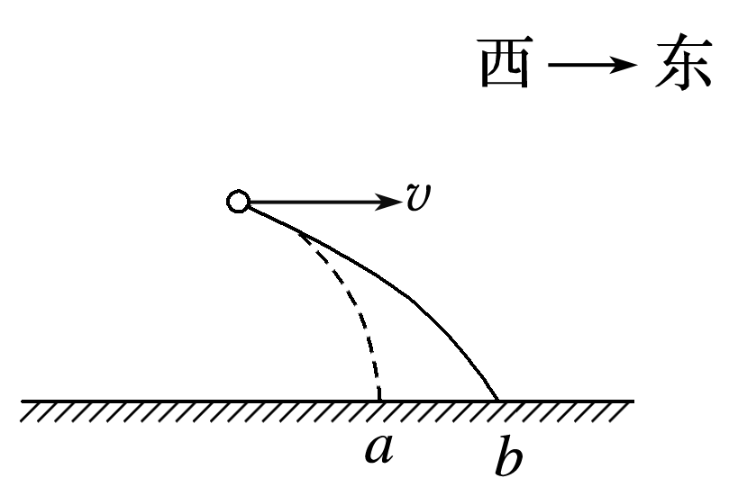

图1

A．无论小球带何种电荷，小球仍会落在*a*点

B．无论小球带何种电荷，小球下落时间都会延长

C．若小球带负电荷，小球会落在更远的*b*点

D．若小球带正电荷，小球会落在更远的*b*点

答案　D

2．(多选)如图2甲所示，带电小球以一定的初速度*v*0竖直向上抛出，能够达到的最大高度为*h*1；若加上水平向里的匀强磁场(如图乙)，且保持初速度仍为*v*0，小球上升的最大高度为*h*2，若加上水平向右的匀强电场(如图丙)，且保持初速度仍为*v*0，小球上升的最大高度为*h*3；若加上竖直向上的匀强电场(如图丁)，且保持初速度仍为*v*0，小球上升的最大高度为*h*4.不计空气阻力，则(　　)

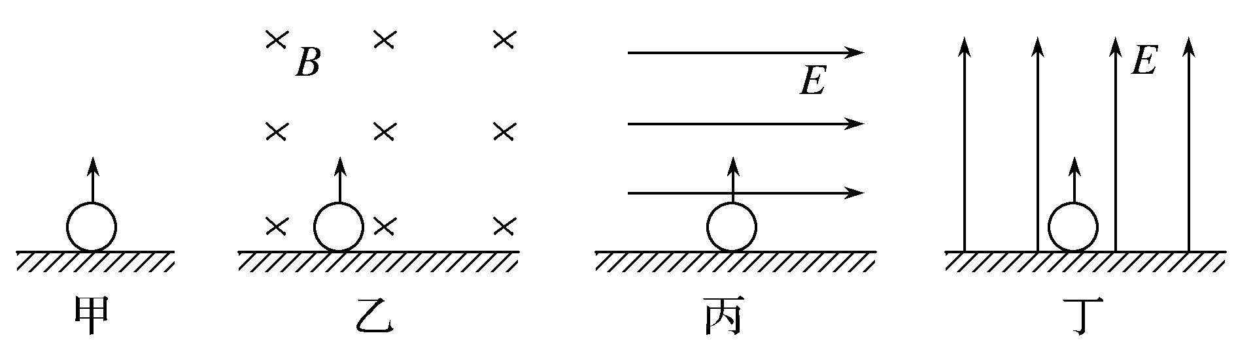

图2

A．一定有*h*1＝*h*3 B．一定有*h*1＜*h*4

C．*h*2与*h*4无法比较 D．*h*1与*h*2无法比较

答案　AC

解析　题图甲中，由竖直上抛运动的最大高度公式得*h*1＝，题图丙中，当加上电场时，由运动的分解可知，在竖直方向上，有*v*02＝2*gh*3，得*h*3＝，所以*h*1＝*h*3，故A正确；题图乙中，洛伦兹力改变速度的方向，当小球在磁场中运动到最高点时，小球应有水平速度，设此时小球的动能为*E*k，则由能量守恒定律得*mgh*2＋*E*k＝*mv*02，又由于*mv*02＝*mgh*1，所以*h*1＞*h*2，D错误；题图丁中，因小球电性未知，则电场力方向不确定，则*h*4可能大于*h*1，也可能小于*h*1，因为*h*1>*h*2，所以*h*2与*h*4也无法比较，故C正确，B错误．

### 考点二　有约束情况下带电体的运动

带电体在有约束条件下做变速直线运动，随着速度的变化，洛伦兹力发生变化，加速度发生变化，最后趋于稳定状态，*a*＝0，做匀速直线运动；当*F*N＝0时离开接触面．

例题精练

3．(多选)电荷量为＋*q*、质量为*m*的滑块和电荷量为－*q*、质量为*m*的滑块同时从完全相同的光滑斜面上由静止开始下滑，设斜面足够长，斜面倾角为*θ*，在斜面上加如图3所示的磁感应强度大小为*B*、方向垂直纸面向里的匀强磁场，关于滑块下滑过程中的运动和受力情况，下列说法中正确的是(不计两滑块间的相互作用，重力加速度为*g*)(　　)

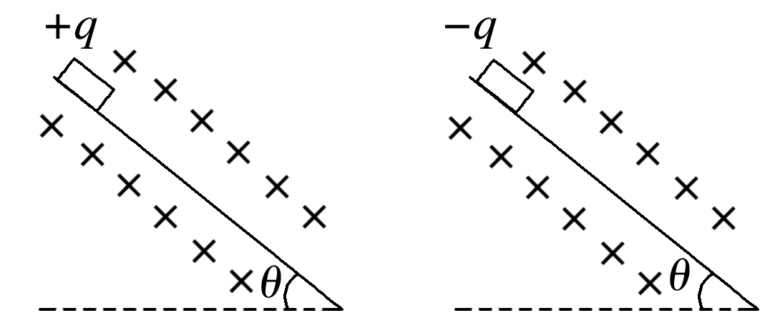

图3

A．两个滑块先都做匀加速直线运动，经过一段时间，＋*q*会离开斜面

B．两个滑块先都做匀加速直线运动，经过一段时间，－*q*会离开斜面

C．当其中一个滑块刚好离开斜面时，另一滑块对斜面的压力为2*mg*cos *θ*

D．两滑块运动过程中，机械能均守恒

答案　ACD

解析　当滑块开始沿斜面向下运动时，带正电的滑块受到的洛伦兹力方向垂直斜面向上，带负电的滑块受到的洛伦兹力方向垂直斜面向下，开始时两滑块沿斜面方向所受的力均为*mg*sin *θ*，均做匀加速直线运动，随着速度的增大，带正电的滑块受到的洛伦兹力逐渐变大，当*qvB*＝*mg*cos *θ*时，带正电的滑块恰能离开斜面，而带负电的滑块将一直沿斜面运动，不会离开斜面，A正确，B错误；由于两滑块加速度相同，所以在带正电的滑块离开斜面前两者在斜面上运动的速度总相同，当带正电的滑块刚好离开斜面时，带负电的滑块受的洛伦兹力也满足*qvB*＝*mg*cos *θ*，方向垂直斜面向下，斜面对滑块的支持力大小为*qvB*＋*mg*cos *θ*＝2*mg*cos *θ*，故滑块对斜面的压力为2*mg*cos *θ*，C正确；由于洛伦兹力不做功，故D正确．

### 考点三　带电粒子在匀强磁场中的运动

1．在匀强磁场中，当带电粒子平行于磁场方向运动时，粒子做匀速直线运动．

2．带电粒子以速度*v*垂直射入磁感应强度为*B*的匀强磁场中，若只受洛伦兹力，则带电粒子在与磁场垂直的平面内做匀速圆周运动．

(1)洛伦兹力提供向心力：*qvB*＝.

(2)轨迹半径：*r*＝.

(3)周期：*T*＝、*T*＝，可知*T*与运动速度和轨迹半径无关，只和粒子的比荷和磁场的磁感应强度有关．

(4)运动时间：当带电粒子转过的圆心角为*θ*(弧度)时，所用时间*t*＝*T*.

(5)动能：*E*k＝*mv*2＝＝().

例题精练

4．在探究射线性质的过程中，让质量为*m*1、带电荷量为2*e*的α粒子和质量为*m*2、带电荷量为*e*的β粒子，分别垂直于磁场方向射入同一匀强磁场中，发现两种粒子沿半径相同的圆轨道运动．则α粒子与β粒子的动能之比是(　　)

A. B.

C. D.

答案　D

解析　粒子在磁场中做匀速圆周运动，洛伦兹力提供向心力，根据牛顿第二定律，有：*qvB*＝*m*，动能为：*E*k＝*mv*2，联立可得：*E*k＝，由题意知α粒子和β粒子所带电荷量之比为2∶1，故α粒子和β粒子的动能之比为：＝＝，故D正确．

5.如图4，*MN*为铝质薄平板，铝板上方和下方分别有垂直平面的匀强磁场(未画出)．一带电粒子从紧贴铝板上表面的*P*点垂直于铝板向上射出，从*Q*点穿越铝板后到达*PQ*的中点*O*.已知粒子穿越铝板时，其动能损失一半，速度方向和电荷量不变，不计重力．铝板上方和下方的磁感应强度大小之比为(　　)

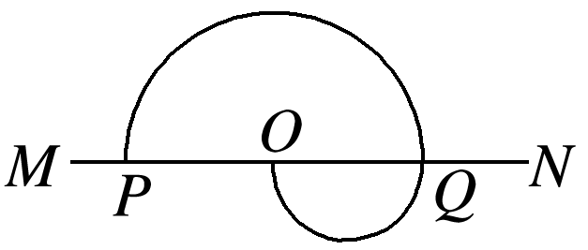

图4

A．2 B. C．1 D.

答案　D

解析　根据题图中的几何关系及带电粒子在匀强磁场中的运动性质可知：带电粒子在铝板上方做匀速圆周运动的轨道半径*r*1是其在铝板下方做匀速圆周运动的轨道半径*r*2的2倍．设粒子在*P*点的速度为*v*1，根据牛顿第二定律可得*qv*1*B*1＝，则*B*1＝＝；同理，*B*2＝＝，则＝，D正确，A、B、C错误．

# 综合练习

的速度v随时间t、机械能E随位移x变化的图象中，可能正确的是（　　）

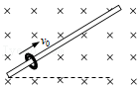

A．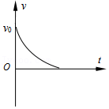 B．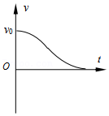

C．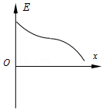 D．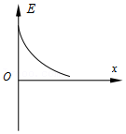

【分析】小球受重力、洛伦兹力、支持力和滑动摩擦力，然后根据牛顿第二定律列式，推导出纵坐标与横坐标的关系式，由此进行解答．

【解答】解：小球向上运动的过程中受重力、洛伦兹力、支持力和沿杆向下的滑动摩擦力；向上运动过程中，重力和摩擦力做负功。

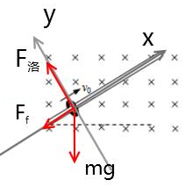

当洛伦兹力大于重力垂直导轨的分力时，支持力垂直导轨向下，速度不断减小，洛伦兹力不断减小，支持力减小，故滑动摩擦力减小，合力减小，物体做加速度不断减小的减速运动；

当洛伦兹力等于重力垂直导轨的分力时，支持力为零，摩擦力为零，合力等于重力沿斜面的分力；

当洛伦兹力小于重力垂直导轨的分力时，支持力垂直导轨向上，速度不断减小，洛伦兹力不断减小，支持力增大，故滑动摩擦力增大，合力增大，物体做加速度不断增大的减速运动；

AB、v﹣t关系图图像的斜率表示加速度，根据以上分析，加速度先减小后增大或者一直增大的减速运动，故AB错误；

CD、小球运动的过程中摩擦力做功使小球的机械能减小，向上运动的过程中：△E＝﹣f△x，由于向上运动的过程中f先减小后增大或者一直增大，所以机械能的变化率先减小后增大或者一直增大，故C正确，D错误。

故选：C。

【点评】本题关键分析清楚带电小球的运动情况，明确：向上运动的过程中速度不断变化，洛伦兹力不断变化，支持力变化，故滑动摩擦力变化，合力变化；洛伦兹力变化还会引起环与杆之间的弹力发生变化。

2．（青铜峡市校级期末）匀强磁场中一个运动的带电粒子，运动速度v方向如图所示，下列说法正确的是（　　）

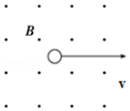

A．若粒子带正电，所受洛伦兹力的方向向下

B．若粒子带负电，所受洛伦兹力的方向向下

C．若粒子带负电，运动速率v一定减小

D．若粒子带正电，运动速率v一定增大

【分析】判断洛伦兹力的方向用左手定则判断，伸开左手，使拇指与其余四指垂直，并且与手掌在同一个平面内；让磁感线从掌心进入，并使四指指向正电荷的运动方向或负电荷运动的反方向，这时拇指所指的方向就是运动电荷所受洛伦兹力的方向。

洛伦兹力不做功，不会改变运动速率。

【解答】解：AB、根据左手定则可知，若粒子带正电，受到的洛伦兹力的方向向下，若粒子带负电，受到的洛伦兹力的方向向上，故A正确，B错误。

CD、无论粒子带正电还是带负电，洛伦兹力不做功，运动速率v不变，故CD错误。

故选：A。

【点评】解决本题的关键掌握用左手定则判断洛伦兹力的方向，注意四指指向正电荷的运动方向或负电荷运动的反方向。

3．（广东模拟）如图，x轴正半轴与虚线所围区域内存在着磁感应强度大小为B的匀强磁场，方向垂直纸面向里。甲、乙两粒子分别从距x轴h与2h的高度以速率v0平行于x轴正向进入磁场，并都从P点离开磁场，OP $=\frac{1}{2}$ h。则甲、乙两粒子比荷的比值为（不计重力，sin37°＝0.6，cos37°＝0.8）（　　）

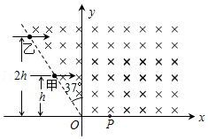

A．32：41 B．56：41 C．64：41 D．41：28

【分析】分析粒子的运动情况，根据几何关系求解两种情况下粒子的运动半径，再根据洛伦兹力提供向心力列方程求解。

【解答】解：甲粒子从高MN＝h的位置水平飞入磁场，运动轨迹如图1所示；

甲粒子做匀速圆周运动的半径为r1，根据图中几何关系可得：（r1﹣h）2+（htan37°h）2

解得：r1；

乙粒子运动轨迹如图2所示，对乙进行几何分析可得：（2h﹣r2）2+（2htan37°h）2

解得：r2＝2h

根据洛伦兹力提供向心力可得：qvB＝m $\frac{v_{0}^{2}}{r}$ 可得： $\frac{q}{m}=\frac{v_{0}}{rB}$

则甲、乙两粒子比荷的比值为 $\frac{1}{r_{1}}：\frac{1}{r_{2}}=\frac{64}{41}$，故C正确、ABD错误。

故选：C。

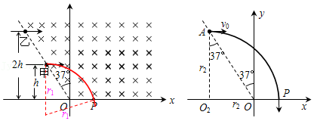

【点评】对于带电粒子在磁场中的运动情况分析，一般是确定圆心位置，根据几何关系求半径，结合洛伦兹力提供向心力求解未知量。

4．（汕尾期末）如图所示，质量为m、带电荷量为q的物块，在水平方向的磁感应强度为B的匀强磁场中，沿着竖直绝缘墙壁由静止开始下滑，已知物块与墙壁间的动摩擦因数为μ，下列说法正确的是（　　）

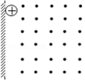

A．物块不受磁场力

B．尽管物块受到磁场力作用，但磁场力不做功，系统机械能守恒

C．物块下滑的最大速度为 $\frac{mg}{μqB}$

D．物块下滑的加速度为重力加速度g

【分析】根据物块的速度方向与磁场方向的关系判断物块是否受磁场力；磁场力不做功，对物块进行受力分析，分析各力做功情况，判断其机械能是否守恒；根据各力的变化，可以找出合力及加速度的变化，求最大速度；根据牛顿第二定律求加速度。

【解答】解：A、物块带正电，因为物块的速度方向与磁场方向垂直，所以物块受磁场力，故A错误；

B、物块受到的磁场力方向与速度方向始终垂直，所以磁场力不做功。物块受洛伦兹力、重力、墙壁的支持力及摩擦力，洛伦兹力和支持力不做功，摩擦力对物块要做功，所以物块的机械能不守恒，故B错误；

C、物块受到的洛伦兹力方向水平向左，开始阶段，随着速度增大，洛伦兹力增大，物块对墙壁的压力增大，摩擦力随之增大，合力减小，加速度减小，当合力为零时，开始做匀速运动，速度达到最大，设最大速度为vm，则竖直方向有mg＝f，水平方向有N＝qvmB，结合f＝μN，联立解得vm，故C正确；

D、根据牛顿第二定律得：mg﹣f＝ma，又f＝μqvB，解得加速度为g＝g $−\frac{μqvB}{m}＜$ g，故D错误。

故选：C。

【点评】本题要注意分析带电物块的运动过程，属于牛顿第二定律的动态分析与磁场相结合的题目，此类问题要求能准确分析物体的受力情况，根据牛顿第二定律判断其运动情况。

5．（山东月考）如图所示，在方向垂直纸面向里、磁感应强度大小为B的匀强磁场中，有一质量为m、电荷量为+q的绝缘小球由长度为l的绝缘细绳与悬点相连，将小球拉离平衡位置一个小角度α后由静止释放，不计空气阻力，且整个过程中洛伦兹力小于重力沿绳方向的分力，下列说法正确的是（　　）

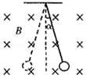

A．小球摆动的周期满足T＞2π $\sqrt{\frac{l}{g}}$

B．小球摆动的周期满足T＝2π $\sqrt{\frac{l}{g}}$

C．小球摆动的周期满足T＜2π $\sqrt{\frac{l}{g}}$

D．小球从右向左运动的时间比从左向右运动的时间短

【分析】洛伦兹力总和速度方向垂直，且不做功，不影响单摆运动的周期。

【解答】解：洛伦兹力始终与速度方向垂直，沿绳方向，故并不改变切线方向的加速度，并且洛伦兹力始终不做功，则单摆周期不变，小球摆动周期是T＝2π $\sqrt{\frac{l}{g}}$，小球从右向左运动时间等于从左向右运动时间。故B正确，ACD错误。

故选：B。

【点评】本题主要考查单摆，受力分析，知道洛伦兹力不做功，不影响单摆运动周期。

6．（市中区校级期中）从地球赤道表面，以与地面垂直的方向射向太空的一束高速质子流，则这些质子在进入地球周围的空间时，将（　　）

A．竖直向上沿直线射向太空中

B．相对于初速度方向，稍向东偏转

C．相对于初速度方向，稍向西偏转

D．相对于初速度方向，稍向北偏转

【分析】质子带正电荷，进入地球周围空间后受到地磁场的作用力而偏转；

地磁场的方向是由地理南极指向地理北极，结合左手定则可判断偏转方向。

【解答】解：地磁场的方向是由地理南极指向地理北极，质子流受到地磁场作用力而偏转，故根据左手定则可知，质子将相对于初速度方向，稍向西偏转，故C正确，ABD错误。

故选：C。

【点评】本题应考虑到地球是个大磁体，宇宙粒子进入地磁场要受到洛伦兹力，其受力方向由左手定则确定。

7．（辽阳期末）如图所示，在圆形区域内存在垂直纸面向外的匀强磁场，AB为圆的直径，P为圆周上的点，∠AOP＝60°。带正电的粒子a和带负电的粒子b（a、b在图中均未画出）以相同的速度从P点沿PO方向射入磁场，结果恰好从直径AB两端射出磁场。粒子a、b的质量相等，不计粒子所受重力以及粒子间的相互作用。下列说法正确的是（　　）

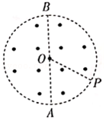

A．从A点射出磁场的是粒子a

B．粒子a、b在磁场中运动的半径之比为1：3

C．粒子a、b的电荷量之比为3：1

D．粒子a、b在磁场中运动的时间之比为3：2

【分析】根据粒子的偏转方向确定其所受的洛伦兹力方向，由左手定则确定粒子的电性；画出粒子在磁场中的运动轨迹，根据几何知识求轨迹半径，由半径公式r $=\frac{mv}{qB}$ 求电荷量之比，由t $=\frac{s}{v}$ 求粒子a、b在磁场中运动的时间之比。

【解答】解：A、从A点射出磁场的粒子在P点受到的洛伦兹力垂直于OP向左下方，根据左手定则判断可知该粒子带负电，是粒子b，故A错误；

B、画出粒子在磁场中的运动轨迹，如图所示，设粒子a、b在磁场中运动的半径分别为r1和r2.

设AB＝2R，根据几何知识可得：r1＝Rtan60°R，r2＝Rtan30°R，则r1：r2＝3：1，故B错误；

C、由半径公式r $=\frac{mv}{qB}$ 得q $=\frac{mv}{rB}$，m、v、B相同，则粒子a、b的电荷量之比为q1：q2＝r2：r1＝1：3，故C错误；

D、粒子a、b在磁场中运动时轨迹对应的圆心角分别为 $\frac{π}{3}$ 和 $\frac{2π}{3}$，则粒子a、b在磁场中运动的时间之比为t1：t2：r1：2r2＝3：2，故D正确。

故选：D。

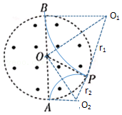

【点评】对于带电粒子在磁场中做匀速圆周运动的类型，关键要画出粒子的运动轨迹，根据几何知识求解轨迹半径和轨迹对应的圆心角。

8．（香坊区校级三模）如图所示，在挡板AB上方，存在一磁感应强度为B面积未知的矩形匀强磁场区域，磁场方向垂直纸面向里。AB边上O点处放置了发生光电效应的极限频率为v的金属钠，现用频率为4v的光去照射钠，发生光电效应后只考虑射入平面ABCD内电子的运动情况（平面ABCD与匀强磁场垂直），已知电子质量为m，电荷量为e，普朗克常量为h，不计电子的重力和电子间的相互作用，粒子打到挡板上时均被挡板吸收。为保证平面ABCD内的电子都不从磁场逸出的矩形磁场的最小面积为（　　）

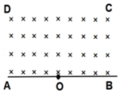

A． $\frac{8mhv}{e^{2}B^{2}}$ B． $\frac{12mhv}{e^{2}B^{2}}$

C． $\frac{16mhv}{e^{2}B^{2}}$ D． $\frac{36mhv}{e^{2}B^{2}}$

【分析】先通过光电效应的规律求出射出的光电子的最大初动能，再根据洛伦兹力提供向心力求带电粒子在磁场中运动的最大半径，根据粒子的轨迹总结出粒子的轨迹圆边界情况，根据几何关系求出没有电子从磁场逸出的矩形磁场的最小面积。

【解答】解：根据光电效应方程，射出光电子的最大初动能Ekm

射出的光电子在磁场中做匀速圆周运动，由洛伦兹力提供向心力可知：qvB $=\frac{mv_{m}^{2}}{R}$

其最大半径为：R $=\frac{mv_{m}}{eB}=\frac{\sqrt{2mhγ}}{eB}$

所有光电子在磁场中最大半径相等，满足条件的矩形磁场面积最小时，沿ON方向射入的有最大初动能的光电子运动轨迹恰好与右端边界相切；

随着粒子的速度方向偏转，可认为光电子转动的轨迹圆是以2R为半径转动，如图所示

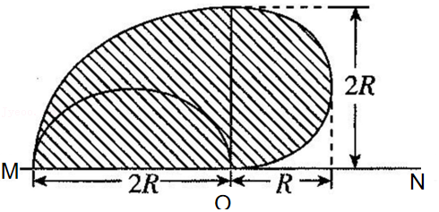

由几何关系可知，没有光电子从磁场边界逸出的最小矩形磁场的面积为：S＝2R×3R $=\frac{12mhγ}{e^{2}B^{2}}$，故ACD错误，B正确；

故选：B。

【点评】解答本题的关键是通过作图分析光电子可能的运动轨迹，然后由几何关系求解没有电子从磁场逸出的最小矩形磁场的面积。

**二．填空题（共7小题）**

9．（东湖区校级月考）如图所示，匀强磁场的磁感应强度为B，方向垂直纸面向外，一质量为m，带电荷量为+q的小物体从倾角为θ的绝缘光滑足够长的斜面上由静止开始下滑，则此物体在斜面Q上运动的最大速度为 $\frac{mgcosθ}{qB}$　　，此物体在斜面上运动的距离为 $\frac{m^{2}gcos^{2}θ}{2q^{2}B^{2}sinθ}$　　。

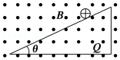

【分析】首先对小球受重力、支持力、洛伦兹力，平行斜面方向左匀加速直线运动，垂直斜面方向受力平衡，当洛伦兹力增加到等于重力的垂直分力时，小球开始离开斜面，即可求出最大速度、运动的距离。

【解答】解：以小球为研究对象，分析其受力情况：小球受重力、斜面支持力及洛伦兹力作用，沿斜面方向上；

根据牛顿第二定律，有：mgsinθ＝ma；

在垂直于斜面方向上，有：FN+Ff洛＝mgcosθ；

由Ff洛＝qυB，知Ff洛随着小球运动速度的增大而增大。

当Ff洛增大到使FN＝0时，小球将脱离斜面，此时有：

Ff洛＝qυmB＝mgcosθ。

所以：υm，此即为小球在斜面上运动速度的最大值。

小球在斜面上匀加速运动的最大距离为：

s $=\frac{v_{m}^{2}}{2a}=\frac{(\frac{mgcosθ}{qB})^{2}}{2gsinθ}=\frac{m^{2}gcos^{2}θ}{2q^{2}B^{2}sinθ}$。

故答案为：（1） $\frac{mgcosθ}{qB}$； （2） $\frac{m^{2}gcos^{2}θ}{2q^{2}B^{2}sinθ}$。

【点评】本题关键明确受力情况，根据牛顿第二定律求解出加速度后运用运动学公式和平衡条件求解出沿斜面过程的最大速度和位移。

10．（芜湖期末）如图所示，在磁感应强度为B的垂直纸面向里的匀强磁场中，有一个质量为m、电荷量为e的电子沿垂直磁感线方向开始运动，初速度为v，则电子受到的洛伦兹力的方向是　水平向右　。（选填“水平向左”、“水平向右”、“竖直向上”或“竖直向下”）

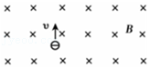

【分析】电子在磁场中做匀速圆周运动，洛伦兹力提供向心力，应用左手定则判断出洛伦兹力方向。

【解答】解：电子在磁场中做匀速圆周运动，洛伦兹力提供向心力，由左手定则可知，带负电的电子受到的洛伦兹力水平向右。

故答案为：水平向右。

【点评】此题考查了电子在匀强磁场中的运动，受到洛伦兹力的方向由左手定则判定。

11．（秀峰区校级期中）某种物质发射的射线在磁场中分裂为如图所示的三束，由此可知向右偏转的粒子带　负　电，向左偏转的粒子带　正　电．（填 正 或 负 ）

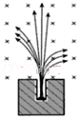

【分析】正确解答本题的关键是明确磁场对运动电荷的作用，正确根据左手定则判断运动电荷受力方向、运动方向、磁场方向之间关系．

【解答】解：根据左手定则可知，向右偏转的粒子带负电，向左偏转的粒子带正电，不偏转的粒子不带电；

故答案为：负；正．

【点评】本题比较简单，借助原子核的衰变考查了磁场对运动电荷的作用，掌握左手定则即可正确判断．

12．（双峰县校级期中）汤姆孙通过对阴极射线的研究发现了电子．如图所示，把电子射线管（阴极射线管）放在蹄形磁铁的两极之间，可以观察到电子束偏转的方向是　向下　，该力的方向可以用　左手定则　（填“左手定则”或“右手定则”）来判断．

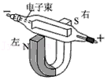

【分析】阴极射线管电子从阴极射向阳极，运用左手定则判断电子束受到的洛伦兹力的方向，来判断电子束偏转的方向．

【解答】解：电子从阴极射向阳极，电子在磁场中受力情况可以根据左手定则，磁感线穿入手心，四指指向电子运动的反方向，洛伦兹力的方向向下，则电子束向下偏转．

故答案为：向下；左手定则．

【点评】本题考查左手定则的应用，要注意在运用左手定则判断洛伦兹力的方向时，四指要指向负电荷运动的相反方向．

13．（云南学业考试）地球的地磁南极在地理　北　极附近；汤姆孙通过对阴极射线的研究发现了电子，当把通电的阴极射线管放在蹄形磁铁的两极间时，可以观察到电子束径迹　弯曲　（选填“弯曲”或“不弯曲”），是由于　洛伦兹力　（选填“洛伦兹力”或“安培力”）作用引起的。

【分析】地球本身是一个大磁体，地磁的北极在地理的南极，地磁的南极在地理的北极，存在磁偏角；

阴极射线管电子从阴极射向阳极，运用左手定则判断电子束受到的洛伦兹力的方向，来判断电子束偏转的方向。

【解答】解：地磁场的南极在地理北极附近，地磁的北极在地理的南极附近；

电子从阴极射向阳极，电子在磁场中受到洛伦兹力作用，依据左手定则可知，洛伦兹力方向与速度方向不共线，导致其轨迹发生弯曲。

故答案为：北；弯曲，洛伦兹力。

【点评】本题关键是明确地磁场的分布情况，掌握左手定则的应用，要注意在运用左手定则判断洛伦兹力的方向时，四指要指向负电荷运动的相反方向。

14．（福建模拟）分析航天探测器中的电子束运动轨迹可知星球表面的磁场情况。在星球表面某处，探测器中的电子束垂直射入磁场。在磁场中的部分轨迹为图中的实线，它与虚线矩形区域ABCD的边界交于a、b两点。a点的轨迹切线与AD垂直，b点的轨迹切线与BC的夹角为60°。已知电子的质量为m，电荷量为e，电子从a点向b点运动，速度大小为v0，矩形区域的宽度为d，此区域内的磁场可视为匀强磁场。据此可知，星球表面该处磁场的磁感应强度大小为 $\frac{mv_{0}}{2ed}$　　，电子从a点运动到b点所用的时间为 $\frac{πd}{3v_{0}}$　　。

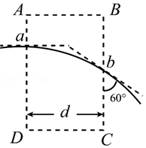

【分析】根据几何关系求解电子运动轨迹对应的半径，再求出轨迹对应的圆心角，根据洛伦兹力提供向心力结合周期公式进行解答。

【解答】解：通过a、b两点做速度方向的垂线相交于O点，则O点为电子运动轨迹对应的圆心，如图所示，

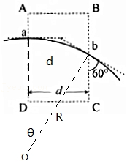

根据几何关系可得θ＝90°﹣60°＝30°，则轨迹半径为：R $=\frac{d}{sin30°}=$ 2d

根据洛伦兹力提供向心力可得：ev0B＝m

联立解得：B $=\frac{mv_{0}}{2ed}$；

电子在磁场中做圆周运动的周期T $=\frac{2πR}{v_{0}}=\frac{4πd}{v_{0}}$

电子从a点运动到b点所用的时间t $=\frac{30°}{360°}T=\frac{πd}{3v_{0}}$。

故答案为： $\frac{mv_{0}}{2ed}$； $\frac{πd}{3v_{0}}$。

【点评】对于带电粒子在磁场中的运动情况分析，一般是确定圆心位置，根据几何关系求半径，结合洛伦兹力提供向心力求解未知量；根据周期公式结合轨迹对应的圆心角求时间。

15．（松原模拟）如图，正方形abcd区域内有沿ab方向的匀强电场，一不计重力的粒子以速度v0从ab边的中点沿ad方向射入电场，恰好从c点离开电场。若把电场换为垂直纸面向里的匀强磁场，粒子也恰好从c点离开磁场。则匀强电场的电场强度和匀强磁场的磁感应强度大小之比为　5v0：4　；粒子离开电场时和离开磁场时的速度大小之比为 $\sqrt{2}$　:1　。

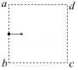

【分析】粒子在电场中做类平抛运动，将粒子的运动分解为水平方向的匀速直线运动和竖直方向的匀加速直线运动，运用运动学公式求出E表达式。

粒子在匀强磁场中做匀速圆周运动，根据洛伦兹力提供向心力列式，结合几何关系求出半径，联立求出磁感应强度B表达式，从而求得E与B的比值；

根据类平抛运动的规律求出粒子离开电场时速度大小，从而求得粒子离开电场时和离开磁场时的速度大小之比；

【解答】解：粒子在电场中做类平抛运动时，轨迹如图1所示，

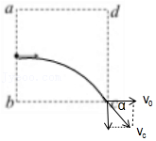

图1

设正方形变成为l，

l＝v0t，

，

由牛顿第二定律可知qE＝ma，

tanα

cosα

解得：vcv0

粒子在磁场中由洛伦兹力提供向心力，做匀速圆周运动，运动轨迹如图2所示

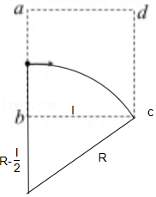

图2

由几何关系可知：R2＝l2+（R）2，

由洛伦兹力提供向心力：qv0B，联立解得:；

粒子在电场中运动离开c点时由类平抛运动规律可知vcv0，粒子在磁场中运动时速度大小不变，所以粒子离开电场时和离开磁场时的速度大小之比为 $\sqrt{2}$:1。

故答案为：5v0：4；:1。

【点评】本题综合考查带电粒子在电场和磁场中的运动，关键是掌握电场中偏转与磁场中偏转的处理方法，在电场中做类平抛运动时，运用运动的分解法处理。粒子在磁场中做匀速圆周运动，要画出粒子的运动轨迹，运用几何知识求解轨迹半径。

**三．多选题（共7小题）**

16．（黄山期末）如图所示，条形磁铁放在水平粗糙桌面上，当它的右上方有一个正电荷正在向垂直纸面向外（即与条形磁铁垂直）运动时，与原来没有电荷时相比较，磁铁受到的支持力FN和摩擦力Ff的变化情况是（　　）

菁优网：http://www.jyeoo.com

A．FN减小了 B．FN增大了

C．Ff不为0，且方向向左 D．Ff不为0，且方向向右

【分析】以电荷为研究对象，根据左手定则判断电荷所受的洛伦兹力方向，再根据牛顿第三定律，分析磁铁所受的支持力和摩擦力的变化情况。

【解答】解：以电荷为研究对象，由左手定则判断可知电荷所受的洛伦兹力方向斜向左下方，根据牛顿第三定律可知，电荷对磁铁的作用力方向斜向右上方，磁铁有向右运动的趋势，受到向左的摩擦力，则FN减小，Ff不为0，故AC正确，BD错误。

故选：AC。

【点评】本题考查洛伦兹力以及条形磁铁磁场分布的特点，明确电荷所在处的磁场方向，然后使用左手定则判定电荷所受的洛伦兹力方向。

17．（东莞市月考）我们通常用阴极射线管来研究磁场、电场对运动电荷的作用，如图所示为阴极射线管的示意图。玻璃管已抽成真空，当左右两个电极连接到高压电源时，阴极会发射电子，电子在电场的加速下，由阴极沿x轴方向飞向阳极，电子掠射过荧光屏，屏上亮线显示出电子束的径迹。要使电子束的径迹向z轴正方向偏转，在下列措施中可采用的是（　　）

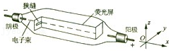

A．加一电场，电场方向沿y轴正方向

B．加一电场，电场方向沿z轴负方向

C．加一磁场，磁场方向沿z轴正方向

D．加一磁场，磁场方向沿y轴负方向

【分析】根据粒子在电场和磁场中的受力情况，进而推出粒子的运动方向。

【解答】解：A、施加一个沿y轴正方向的电场时，电子会受到沿y轴负方向的电场力作用，因此会向y轴负方向偏转，与题意不符，故A错误；

B、施加一个沿z轴负方向的电场时，电子会受到沿z轴正方向的电场力作用呢，因此会向z轴正方向偏转，与题意相符，故B正确；

C、施加一个沿z轴正方向的磁场时，根据左手定则可知，电子受到的洛伦兹力沿y轴正方向，因此会向y轴正方向偏转，与题意不符，故C错误；

D、施加一个沿y轴负方向的磁场时，根据左手定则可知，电子受到沿z轴正方向的磁场，因此会向z轴正方向偏转，与题意相符，故D正确；

故选：BD。

【点评】本题考查了电子在电场及磁场中的受力，解题的关键是明确电子的电场力方向与电场强度方向相反，根据左手定则判断洛伦兹力的方向。

18．（南通期末）一带电粒子先后以不同的速度经过磁场中的某点。下列图象记录的是粒子受洛伦兹力的大小F与粒子运动速度大小v的关系。M、N各代表一组F、v的数据，已知N点对应的速度vN的方向与磁场方向垂直。其中可能正确的有（　　）

A．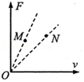 B．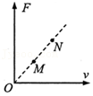

C．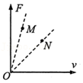 D．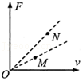

【分析】依据洛伦兹力大小公式F＝qBv，结合F﹣v图象，即可判定求解。

【解答】解：已知N点对应的速度vN的方向与磁场方向垂直，那么洛伦兹力大小公式F＝qBv，

再由F﹣v图象，可知，F＝kv，

则有k＝qB，

由于带电粒子处于磁场中M点与N点，则M点对应的图线斜率是qBsinα，0≤α≤90°，故AC错误，BD正确；

故选：BD。

【点评】考查洛伦兹力大小公式，掌握其成立的条件，理解F﹣v图象的含义，并注意M点的速率方向不一定垂直磁场。

19．（贡山县期末）如图所示，匀强电场的方向竖直向下，磁场中有光滑的水平桌面，在桌面上平放着内壁光滑、试管底部有一带电小球。在水平拉力F作用下，试管向右匀速运动，带电小球能从试管口处飞出，则（　　）

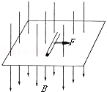

A．小球带正电

B．小球运动的轨迹是一条抛物线

C．洛伦兹力对小球做正功

D．维持试管匀速运动的拉力F应逐渐增大

【分析】小球能从管口处飞出，说明小球受到指向管口洛伦兹力，由左手定则，分析电性。将小球的运动分解为沿管子向里和垂直于管子向右两个方向。根据受力情况和初始条件分析两个方向的分运动情况，研究轨迹，确定F如何变化

【解答】解：A、小球能从管口处飞出，说明小球受到指向管口洛伦兹力，根据左手定则判断，小球带正电。故A正确。

B、设管子运动速度为v1，小球垂直于管子向右的分运动是匀速直线运动。小球沿管子方向受到洛伦兹力的分力F1＝qv1B，q、v1、B均不变，F1不变，则小球沿管子做匀加速直线运动。与平抛运动类似，小球运动的轨迹是一条抛物线。故B正确。

C、洛伦兹力总是与速度垂直，不做功。故C错误。

D、设小球沿管子的分速度大小为v2，则小球受到垂直管子向左的洛伦兹力的分力F2＝qv2B，v2增大，则F2增大，而拉力F＝F2，则F逐渐增大。故D正确。

故选：BD。

【点评】本题中小球做类平抛运动，其研究方法与平抛运动类似：运动的合成与分解，其轨迹是抛物线。本题采用的是类比的方法理解小球的运动

20．（潮阳区校级期末）如图所示，表示磁场对运动电荷的作用，其中正确的是（　　）

A．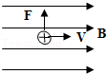 B．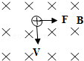

C．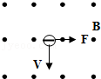 D．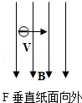

【分析】左手定则的内容：伸开左手，使四指与大拇指垂直，且在同一个平面内，让磁感线穿过掌心，四指方向与正电荷的运动方向相同，大拇指所指的方向为洛伦兹力的方向．

【解答】解：根据左手定则知，A选项不受洛伦兹力。B选项洛伦兹力水平向右。C选洛伦兹力水平向右，D选项洛伦兹力方向垂直纸面向外。故B、C、D正确，A错误。

故选：BCD。

【点评】解决本题的关键掌握左手定则判定电荷在磁场中运动速度、磁场和电荷受到洛伦兹力三者之间的方向关系．

21．（和平区校级期末）如图，正方形abcd中△abd区域内存在方向垂直纸面向里的匀强磁场，△bcd区域内有方向平行bc的匀强电场（图中未画出）。一带电粒子从d点沿da方向射入磁场，随后经过bd的中点e进入电场，接着从b点射出电场。不计粒子的重力。则（　　）

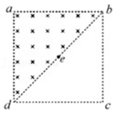

A．粒子带正电

B．电场的方向是由b指向c

C．粒子在b点和d点的动能之比为5：1

D．粒子在磁场、电场中运动的时间之比为π：2

【分析】根据带电粒子在磁场中的偏转方向判断粒子刚进入磁场时所受洛伦兹力方向，然后应用左手定则判断粒子带电性质；根据粒子在电场中的偏转方向判断李志忠在电场中所受电场力方向，然后判断电场强度方向；应用动能定理求出粒子在b点和d点的动能关系；求出粒子在磁场和电场中的运动时间，然后求出时间之比。

【解答】解：A、一带电粒子从d点沿da方向射入磁场，随后经过bd的中点e进入电场，带电粒子在磁场中向上偏转，粒子刚进入磁场时所受洛伦兹力水平向右，由左手定则可知，粒子带负电，故A错误；

B、带电粒子从e点进入电场从b点射出电场，带电粒子在电场中所受电场力竖直向上，粒子带负电，粒子所受电场力方向与电场强度方向相反，电场方向由b指向c，故B正确；

C、粒子在磁场中做匀速圆周运动，粒子运动轨迹如图所示，由几何知识可知粒子进入电场时速度方向与bd的夹角为45°，即粒子进入电场时速度方向水平向右，粒子在电场中做类平抛运动，设粒子在d点时的速度大小为v0，粒子在磁场中做匀速圆周运动，粒子到达e点时速度大小仍为v0，设正方形abcd的边长为L，粒子从e到b过程粒子做类平抛运动，设粒子做平抛运动的时间为t2，设粒子到达b点时沿电场方向的分速度为vy，水平方向位移：L＝v0t2，竖直方向位移：Lt2，解得：vy＝2v0，t2，粒子到达b点时的速度大小vv0，粒子在b点和d点的动能之比 $\frac{E_{kd}}{E_{kb}}=\frac{\frac{1}{2}mv_{0}^{2}}{\frac{1}{2}mv^{2}}=\frac{v_{0}^{2}}{(\sqrt{5}v_{0})^{2}}=\frac{1}{5}$，故C正确；

D、粒子在磁场中做匀速圆周运动，由几何知识可知，粒子做圆周运动的轨道半径r $=\frac{1}{2}$ L，粒子在磁场中做圆周运动的周期T $=\frac{2πr}{v_{0}}=\frac{πL}{v_{0}}$，粒子在磁场中的运动时间t1，粒子在磁场、电场中运动的时间之比： $\frac{t_{1}}{t_{2}}=\frac{\frac{πL}{4v_{0}}}{\frac{L}{2v_{0}}}=\frac{π}{2}$，故D正确。

故选：BCD。

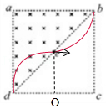

【点评】本题考查了带电粒子在磁场与电场中的运动，要掌握处理带电粒子在磁场中运动问题的一般步骤：根据题意分析清楚粒子运动过程，作出粒子运动轨迹，求出粒子在磁场中做圆周运动的轨道半径与粒子转过的圆心角，然后应用牛顿第二定律与粒子做圆周运动的周期公式分析答题。

22．如图所示，在0≤x≤3a的区域内存在与xOy平面垂直的匀强磁场，磁感应强度大小为B．在t＝0时刻，从原点O发射一束等速率的相同的带电粒子，速度方向与y轴正方向的夹角分布在0°～90°范围内。其中，沿y轴正方向发射的粒子在t＝t0时刻刚好从磁场右边界上P（3a， $\sqrt{3}$ a）点离开磁场，不计粒子重力，下列说法正确的是（　　）

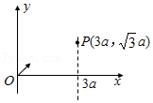

A．粒子在磁场中做圆周运动的半径为2a

B．粒子的发射速度大小为 $\frac{4πa}{t_{0}}$

C．带电粒子的比荷为 $\frac{4π}{3Bt_{0}}$

D．带电粒子在磁场中运动的最长时间为2t0

【分析】沿y轴正方向发射的粒子在磁场中的运动轨迹如给出图所示，由几何知识求出其半径大小，然后根据v $=\frac{s}{v_{0}}$ 求速率；利用洛伦兹力提供向心力结合几何关系求解粒子的比荷；找出粒子在磁场中运动的时间最长的临界情况，分析其转过的圆心角即可求出粒子在磁场中运动的最长时间。

【解答】解：A、沿y轴正方向发射的粒子在磁场中运动的轨迹如图所示，

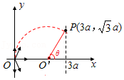

设粒子运动的轨迹半径为r，根据几何关系有：（3a﹣r）2+（a）2＝r2

可得粒子在磁场中做圆周运动的半径：r＝2a，故A正确；

B、根据几何关系可得：sinθ $=\frac{a}{r}=\frac{\sqrt{3}}{2}$

故：θ $=\frac{π}{3}$，

圆弧OP的长度：s＝（π﹣θ）r

所以粒子的发射速度大小：v $=\frac{s}{t_{0}}=\frac{4πa}{3t_{0}}$，故B错误；

C、根据洛伦兹力提供向心力可得：qvB＝m $\frac{v^{2}}{r}$

结合粒子速度：v $=\frac{4πa}{3t_{0}}$，以及半径：r＝2a，联立可得带电粒子的荷质比： $\frac{q}{m}=\frac{2π}{3Bt_{0}}$，故C错误；

D、当粒子轨迹恰好与磁场右边界相切时，粒子在磁场中运动的时间最长，画出粒子轨迹过程图如图所示，粒子与磁场边界相切于M点，从E点射出，

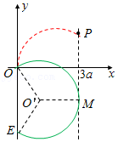

从P点射出的粒子转过的圆心角为（π﹣θ），时间为t0，从E点射出的粒子转过的圆心角为2（π﹣θ），故带电粒子在磁场中运动的最长时间为2t0，故D正确。

故选：AD。

【点评】本题考查带电粒子在匀强磁场中的运动，要掌握住半径公式、周期公式，画出粒子的运动轨迹后，利用洛伦兹力提供向心力，结合几何关系进行求解；运用粒子在磁场中转过的圆心角，结合周期公式，求解粒子在磁场中运动的时间。

**四．计算题（共9小题）**

23．（西城区校级期中）导线中带电粒子的定向移动形成电流，电流可以从宏观和微观两个角度来认识，一段通电直导线的横截面积为S，单位体积的带电粒子数为n，导线中每个带电粒子定向移动的速率为v，粒子的电荷量为q，并认为做定向运动的电荷是正电荷

（1）试推导出电流的微观表达式I＝nvSq

（2）如图所示，电荷定向运动时所受洛伦兹力的矢量和，在宏观上表现为导线所受的安培力。按照这个思路请你尝试由安培的表达式推导出洛伦兹力的表达式。

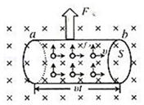

【分析】（1）根据电流的定义，单位时间内通过横截面积的电荷量，确定电流的微观表达式；

（2）根据安培力大小公式，F＝BIL，结合串联电路电流相等，即可求解安培力的大小；而导体受到的安培力是所以自由电荷受到的洛伦兹力集中体现，从而根据自由电荷的密集程度来确定洛伦兹力大小。

【解答】解：（1）在时间t内流过导线横截面的带电离子数N＝nvSt，

通过导线横截面的总电荷量Q＝Nq，导线中电流I $=\frac{Q}{t}$

联立以上三式可得I＝nvSq

（2）导线受安培力的大小F＝BIL，长L的导线内的总的带电粒子数N＝nSL，又I＝nvSq，

电荷定向运动时所受洛伦兹力的矢量和，表现为导线所受的安培力，即Nf＝F，

联立以上三式可以推导出洛伦兹力的表达f＝qvB。

答：见解析。

【点评】本题考查了电流微观表达式和洛伦兹力的公式推导，理解安培力的大小是所有洛伦兹力集中体现，这是解题的关键。

24．（永安市校级期中）电子以4×102m/s的速率垂直射入磁感应强度为0.5T的匀强磁场中，受到的洛伦兹力大小为多少？如果电子射入磁场时的速度v与B的方向间的夹角是180°，则电子所受的洛伦兹力为多少？

【分析】根据洛伦兹力大小公式F＝qvB求出洛伦兹力的大小。当磁场方向与粒子速度方向平行，则磁场力为零。

【解答】解：v垂直于磁场方向时，洛伦兹力为：

F＝qvB＝1.6×10﹣19×4×102×0.5N＝3.2×10﹣17N。

当v与B的方向间的夹角是180°，则电子所受的磁场力为0。

答：以4×102m/s的速率垂直射入磁感应强度为0.5T的匀强磁场中，受到的洛伦兹力大小为3.2×10﹣17 N；

电子射入磁场时的速度v与B的方向间的夹角是180°，则电子所受的洛伦兹力为0。

【点评】解决本题的关键知道当磁场方向与带电粒子速度方向垂直时，F＝qvB，当磁场方向与带电粒子速度方向平行时，F＝0。

25．（长清区校级期中）地球的磁场可以使太空来的宇宙射线发生偏转．已知北京上空某处的磁感应强度为1.2×10﹣4 T，方向由南指向北，如果有一速度v＝5.0×105 m/s的质子（带电荷量q＝1.6×10﹣19 C竖直向下运动，则质子受到的洛伦兹力多大？向哪个方向偏转？

【分析】当速度与磁场方向垂直时，根据洛伦兹力公式F＝Bqv，即可求解其大小；再依据左手定则，可判定洛伦兹力的方向，从而即可求解．

【解答】解：当速度与磁场方向垂直时，则由F＝Bqv

代入数据，解得：F＝1.2×10﹣4×1.6×10﹣19×5×105 N＝9.6×10﹣18 N，

根据左手定则，知F向东．

答：质子受到的洛伦兹力9.6×10﹣18 N，向东偏转．

【点评】考查洛伦兹力的大小与方向的应用，掌握左手定则的内容，理解F＝Bqv公式成立条件，注意右手定则与左手定则的区别．

26．（鸡冠区校级期末）如图所示，在直线MN的下方存在着垂直纸面向里的匀强磁场，一带电量大小为q、质量为m的带电粒子（不计重力），从直线上的A点平行纸面方向射入磁场，速度大小为v，方向与直线MN成45°，粒子最后从直线上的B点离开磁场，已知AB＝L，求：

（1）磁感应强度大小？

（2）粒子在磁场中运动的时间？

（3）若只改变带电粒子的入射角度（可在30°到90°之间变化），粒子最后从直线上的P点离开磁场，求PA间距的范围？

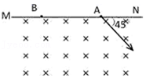

【分析】在磁场中，洛伦兹力提供粒子做圆周运动的向心力做匀速圆周运动，根据几何知识和牛顿第二定律求解。

【解答】解：

（1）粒子在磁场中的运动轨迹如图所示

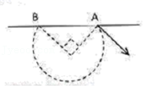

根据几何知识有 $\sqrt{2}R=L$

在磁场中，洛伦兹力提供粒子做圆周运动的向心力，则有 $qvB=m\frac{v^{2}}{R}$

联立解得 $B=\frac{\sqrt{2}mv}{qL}$

（2）根据粒子运动的轨迹可知，粒子在磁场中运动的时间为 $t=\frac{3}{4}T$

其中 $T=\frac{2πR}{v}$

联立解得 $t=\frac{3\sqrt{2}πL}{4v}$

（3）经分析可知，当入射角为90°时，PA两点间距最大，为粒子圆周运动的直径，即 $PA_{max}=2R=\sqrt{2}L$

当入射角为30°时，PA两点间距最小，为粒子圆周运动的半径，即 $PA_{min}=R=\frac{\sqrt{2}}{2}L$

故PA间距的范围是 $\frac{\sqrt{2}}{2}L≤PA≤\sqrt{2}L$

答：（1）磁感应强度 $B=\frac{\sqrt{2}mv}{qL}$；

（2）粒子在磁场中运动的时间 $t=\frac{3\sqrt{2}πL}{4v}$；

（3）粒子最后从直线上的P点离开磁场，PA间距的范围： $\frac{\sqrt{2}}{2}L≤PA≤\sqrt{2}L$。

【点评】作图确定圆心是解题的关键；第三问可以用解临界问题的方法来求解，简化解题过程。

27．（海淀区一模）如图1所示，空间分布着方向平行于纸面、宽度为d的水平匀强电场。在紧靠电场右侧半径为R的圆形区域内，分布着垂直于纸面向里的匀强磁场。一个质量为m、电荷量为﹣q的粒子从左极板上A点由静止释放后，在M点离开加速电场，并以速度v0沿半径方向射入匀强磁场区域，然后从N点射出。MN两点间的圆心角∠MON＝120°，粒子重力可忽略不计。

（1）求加速电场场强E0的大小；

（2）求匀强磁场的磁感应强度B的大小；

（3）若仅将该圆形区域的磁场改为平行于纸面的匀强电场，如图2所示，带电粒子垂直射入该电场后仍然从N点射出。求该匀强电场场强E的大小。

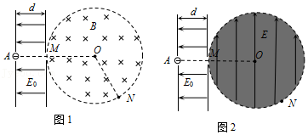

【分析】（1）根据动能定理列式求解；

（2）根据圆周运动半径公式列式求解；

（3）根据类平抛相关内容列式求解。

【解答】解：（1）粒子在匀强电场中加速的过程，根据动能定理有 $qE_{0}d=\frac{1}{2}mv_{0}^{2}$

解得 $E_{0}=\frac{mv_{0}^{2}}{2qd}$

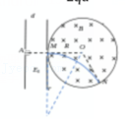图1

（2）粒子运动轨迹如图1所示，粒子在磁场中做匀速圆周运动，根据牛顿第二定律有 $qv_{0}B=m\frac{v_{0}^{2}}{r}$

由几何关系可得tan30° $=\frac{R}{r}$

解得 $B=\frac{\sqrt{3}mv_{0}}{3Rq}$

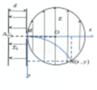图2

（3）粒子在偏转电场中做匀加速曲线运动，运动轨迹如图2所示，根据运动的合成分解及几何关系

在x方向有R+Rcos60°＝v0t

在y方向有 $Rsin60^{0}=\frac{1}{2}at^{2}$

根据牛顿第二定律有Eq＝ma

联立解得E $=\frac{4\sqrt{3}mv_{0}^{2}}{9Rq}$

答：（1）加速电场场强E0的大小为；

（2）匀强磁场的磁感应强度B的大小为 $\frac{\sqrt{3}mv_{0}}{3Rq}$；

（3）该匀强电场场强E的大小为 $\frac{4\sqrt{3}mv_{0}^{2}}{9Rq}$。

【点评】本题考查带电粒子在复合场中的运动，分析带电粒子的运动过程是解题关键。

28．（鼓楼区校级月考）如图所示，直角坐标系xOy位于竖直平面内，x轴与绝缘的水平面重合，在y轴右方有垂直纸面向里的匀强磁场和竖直向上的匀强电场。质量为m2＝8×10﹣3kg的不带电小物块静止在原点O，A点距O点l＝0.045m，质量m1＝1×10﹣3kg的带电小物块以初速度v0＝0.5m/s从A点水平向右运动，在O点与m2发生正碰并把部分电量转移到m2上，碰撞后m2的速度为0.1m/s。此后不再考虑m1、m2间的库仑力。已知电场强度E＝40N/C，小物块m1与水平面的动摩擦因数为μ＝0.1，取g＝10m/s2，求：

（1）碰后m1的速度；

（2）若碰后m2做匀速圆周运动且恰好通过P点，OP与x轴的夹角θ＝30°，OP长为0.4m，求磁感应强度B的大小；

（3）在（2）的状态下，当m2落到地面时与m1相距多远？

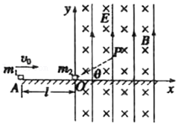

【分析】（1）m1从A点运动到O点的过程，利用动能定理求出碰撞前m1的速度，再根据碰撞过程中动量守恒定律求出碰后m1的速度；

（2）碰后m2做匀速圆周运动，受到重力、电场力和洛伦兹力作用，重力与电场力平衡，画出其运动轨迹，根据几何关系求出m2的轨迹半径，再由洛伦兹力提供向心力求出磁感应强度B的大小；

（3）先求出m2从碰后到落到地面的时间，由平抛运动的规律求出m2离开电磁场后平抛运动的水平位移。再根据牛顿第二定律和运动学公式求出碰后m1向左运动的位移，从而求得当m2落到地面时与m1相距距离。

【解答】解：（1）设m1与m2碰撞前的速度为v1，m1从A点运动到O点的过程，由动能定理得

﹣μm1glm1v12m1v02

代入数据解得：v1＝0.4m/s

m2碰撞后的速度为v2＝0.1m/s，由于m1、m2正碰，取水平向右为正方向，由动量守恒定律得：

m1v1＝m1v'1+m2v2

代入数据解得碰撞后m1的速度：v'1＝﹣0.4m/s，负号表示速度方向水平向左．

（2）碰撞后m2恰好做匀速圆周运动，电场力和重力必定平衡，则有qE＝m2g

可解得m2所带电荷量为：q＝2×10﹣3C

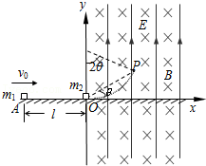

设m2做匀速圆周运动的轨迹半径为R，根据洛伦兹力提供向心力，得：

qv2B＝m2

其运动轨迹如图，由几何关系有：

R＝lOP＝0.4m

解得：B＝1T；

（3）碰后m2在电磁场中运动时间为t1

解得t1＝12.56s

设m2离开电磁场后做平抛运动的时间为t2。则有

2R

解得t2＝0.4s

m2离开电磁场后平抛运动的水平位移为x1＝v2t2＝0.1×0.4m＝0.04m

碰后m1向左滑行的加速度大小为aμg＝0.1×10m/s2＝1m/s2

m1向左滑行的总时间为ts＝0.4s

m1向左滑行的最大距离为x2t0.4m＝0.08m

因t＜t1+t2，故当m2落到地面时与m1相距为s＝x2﹣x1＝0.08m﹣0.04m＝0.04m

答：（1）碰后m1的速度为0.4m/s，方向水平向左；

（2）若碰后m2做匀速圆周运动且恰好通过P点，OP与x轴的夹角θ＝30°，OP长为lop＝0.4m，磁感应强度B的大小为1T；

（3）当m2落到地面时与m1相距为0.04m。

【点评】本题是物块在复合场中的运动类型，要正确分析物块的受力情况，关键要抓住物块在复合场中做匀速圆周运动的条件：重力和电场力平衡，由洛伦兹力提供向心力。

29．（临海市二模）如图所示为某粒子探测装置示意图，水平放置的平行金属板AB、CD，其中CD板可收集粒子，两板长度及板间距离均为L，板间的电压 $U_{AC}=\frac{mv_{0}^{2}}{q}$。在两板左侧有一长为L的竖直放置的线状粒子发射器EF，两端恰好与上下两平行板对齐。发射器各处能均匀持续地水平向右发射速度均为v0、质量为m、带电量为+q（重力不计）的同种粒子，单位时间内射出的粒子个数为N。在金属板CD右侧有一半径为R的圆形匀强磁场区域，磁感应强度 $B=\frac{\sqrt{2}mv_{0}}{qR}$，磁场方向垂直纸面向里，磁场边界恰好过D点，D点与磁场区域圆心的连线与水平方向的夹角θ＝37°。从电场右边界中点离开的粒子刚好对准圆心O射入圆形磁场。一个范围足够大的荧光屏竖直放置在磁场的右侧且与圆形磁场相切。不考虑电场与磁场的边界效应，sin37°＝0.6，cos37°＝0.8。求：

（1）单位时间内金属板CD收集到的粒子个数；

（2）粒子在磁场中运动的最长时间；

（3）粒子能打到荧光屏上长度。

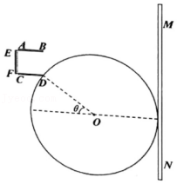

【分析】（1）用类平抛规律解出粒子离开电场的竖直距离再判断；

（2）由类平抛推论得速度与水平方向的夹角，计算粒子离开电场的速度和进入磁场做圆周运动的半径，用12字方针结合题意画出粒子在磁场中轨迹，找到打到下板边缘D点射入的粒子在磁场中的时间最长，利用数学知识计算；

（3）利用数学知识计算.

【解答】解：（1）在平行金属板内，粒子做类平抛运动，竖直方向：y $=\frac{1}{2}at^{2}$，水平方向：L＝v0t，由牛顿第二定律：a $=\frac{qE}{m}=\frac{qU_{AC}}{mL}$，联立解得：y $=\frac{L}{2}$

所以发射器中点的粒子恰好打到下板边缘D点，则单位时间内金属板CD收集到的粒子个数为：n $=\frac{N}{2}$

（2）由类平抛推论得速度与水平方向的夹角：tanα $=\frac{y}{\frac{L}{2}}=$ 1，所以：α＝45°，离开电场的速度为：v $=\frac{v_{0}}{cosα}=\sqrt{2}v_{0}$，洛伦兹力提供向心力：qvB＝m $\frac{v^{2}}{r}$，而B $=\frac{\sqrt{2}mv_{0}}{qR}$，联立解得：r＝R，

如图所示，从E点射入的粒子恰好从电场的右边界中点射出，并对心入射，经过四分之一圆形磁场后从K点离开，打到MN板的I点，轨迹圆心为O1，所有的粒子经过圆形磁场后均经过K点，恰好打到下板边缘D点射入的粒子从K点离开打到MN板的J点，轨迹圆心为O2，连接O2DOK四点形成菱形。由几何关系，打到下板边缘D点射入的粒子在磁场中的时间最长，圆心角：∠DO2K＝180°﹣（α+θ）＝180°﹣45°﹣37°＝98°，周期：T $=\frac{2πR}{v}\frac{2πR}{\sqrt{2}v_{0}}=\frac{\sqrt{2}πR}{v_{0}}$，粒子在磁场中的最长时间为：t $=\frac{∠DO_{2}K}{360°}T=\frac{98°}{360°}×\frac{\sqrt{2}πR}{v_{0}}=\frac{49\sqrt{2}πR}{180v_{0}}$

（3）如图所示，由几何关系可知：∠KIH＝α＝45°，∠KJH＝θ＝37°，KH＝R﹣Rcosα＝（1 $−\frac{\sqrt{2}}{2}$）R，IH $=\frac{KH}{tanα}=$（1 $−\frac{\sqrt{2}}{2}$）R，JH $=\frac{KH}{tanθ}=\frac{4}{3}(1−\frac{\sqrt{2}}{2})R$

粒子打到荧光屏上竖直方向的范围：IJ＝JH﹣IH＝（1 $−\frac{\sqrt{2}}{2}$） $\frac{R}{3}$.

答：（1）单位时间内金属板CD收集到的粒子个数为 $\frac{N}{2}$；

（2）粒子在磁场中运动的最长时间为 $\frac{49\sqrt{2}πR}{180v_{0}}$；

（3）粒子能打到荧光屏上长度为（1 $−\frac{\sqrt{2}}{2}$） $\frac{R}{3}$。

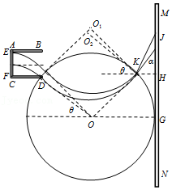

【点评】本题难点在画出粒子射入磁场后的轨迹，找出规律，进而找到粒子在磁场中运动时间最长所对应的粒子，考查用数学知识处理物理问题的能力。

30．（泰安二模）如图（a）所示，以间距为L的两虚线为边界，中间存在如图（b）所示规律的匀强电场，方向平行纸面且与边界垂直，两侧有方向垂直纸面向里、强度不变的匀强磁场。一质量为m、电荷量为q（q＞0）的带电粒子，从O点由静止开始加速运动，经时间T0（T0未知）到达M点，进入右侧磁场后做半径为 $\frac{L}{π}$ 的圆周运动。不计粒子重力。

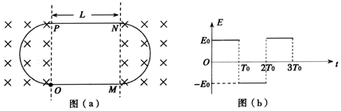

（1）通过计算说明，粒子在N、P间的运动情况；

（2）若粒子经过左侧磁场时也做半径为 $\frac{L}{π}$ 的圆周运动，求两侧磁场的磁感应强度之比 $\frac{B_{右}}{B_{左}}$。

【分析】（1）根据运动学公式求解粒子在OM间、MN间、NP间的运动时间，由此分析粒子在N、P间的运动情况；

（2）求出粒子在两边磁场中运动速度大小，根据洛伦兹力提供向心力得到磁感应强度的表达式进行求解。

【解答】解：（1）粒子从O到M过程中qE0＝ma

经历的时间

经过右侧磁场时经历的时间：t2

由于，所以粒子到达N点时加速度与速度方向相同。

假设粒子从N到P一直加速，粒子从开始到P运动过程中在电场中加速的时间为T2，则有：

粒子从O到M运动过程中：

联立解得：T2

由于

假设成立，粒子从N到P一直做匀加速直线运动；

（2）粒子经过右侧磁场时，根据洛伦兹力提供向心力可得： $qv_{1}B_{右}=m\frac{v_{1}^{2}}{R}$

根据速度﹣位移关系可得： $v_{1}^{2}=2aL$

设到达P点时速度为v2，根据速度﹣位移关系可得： $v_{2}^{2}−v_{1}^{2}=2aL$

经过左侧磁场时，根据洛伦兹力提供向心力可得： $qv_{2}B_{左}=m\frac{v_{2}^{2}}{R}$

所以： $\frac{B_{右}}{B_{左}}=\frac{1}{\sqrt{2}}$。

答：（1）粒子从N到P一直做匀加速直线运动；

（2）若粒子经过左侧磁场时也做半径为 $\frac{L}{π}$ 的圆周运动，右边和左边磁场的磁感应强度之比为 $\frac{1}{\sqrt{2}}$。

【点评】本题主要是考查带电粒子在电场中的加速和磁场中的偏转，关键是弄清楚运动情况，能够根据运动学公式分析在电场中和磁场中的运动时间，知道在磁场中运动时洛伦兹力提供向心力。

31．（茂名二模）如图所示，比荷为108C/kg的带正电的同种粒子以某一速度沿虚线方向射入平行板间的正交电磁场，恰好做直线运动，然后进入右侧的圆形磁场。圆形区域磁场方向垂直纸面向里且圆心O在虚线上，半径r＝10cm。已知加在平行板间的电压U＝1.2×104V，两平行板之间的距离d＝6cm，磁感应强度方向垂直纸面向里、大小为B1＝0.2T。不计重力的影响，求：

（1）求粒子进入正交电磁场的速度；

（2）要使粒子在圆形区域磁场中偏转60°后射出，求此时圆形区域内的磁场B的大小。

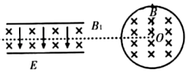

【分析】（1）抓住粒子做匀速直线运动，根据洛伦兹力和电场力平衡求出粒子的初速度．

（2）粒子在磁场中做匀速圆周运动，根据几何关系求出粒子在磁场中运动的半径，结合半径公式求出磁感应强度的大小．

【解答】解：（1）粒子在正交的电磁场中恰好做直线运动，则电场力与洛伦兹力抵消：

qvB1

所以v1.0×106m/s

（2）粒子在圆形磁场偏转60°解方向后背着圆心方向离开磁场，画出轨迹如图所示，由几何关系得：Rtan30°＝r

洛伦兹力提供向心力：qvB $=\frac{mv^{2}}{R}$

联立求得：B $=\frac{\sqrt{3}mv}{3rq}=\frac{1.73×10^{4}}{3×0.1×10^{8}}T=$ 5.8×10﹣2T

答：（1）粒子进入正交电磁场的速度为1.0×106m/s；

（2）要使粒子在圆形区域磁场中偏转60°后射出，此时圆形区域内的磁场B的大小为5.8×10﹣2T。

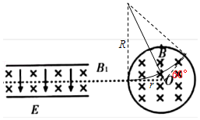

【点评】本题考查了带电粒子在电磁场中运动的相关问题，考查学生综合分析、解决物理问题能力．分析清楚粒子的运动过程，应用运动的合成与分解、平衡条件、牛顿运动定律、运动学公式即可正确解题．